Московский государственный технический
университет им. Н.Э. Баумана

Факультет «Информатика и системы управления»
Кафедра ИУ5 «Системы обработки информации и управления»

Курс «Базы данных»
Отчет по лабораторной работе № 2

«Основы программирования на языке SQL.
SELECT для СУБД PostgreSQL».

Выполнил: |  | Проверил:
студент группы ИУ5-42Б |  | преподаватель каф. ИУ5
Кудабаева Э. |  | Силантьева Е. Ю.

Цель работы
Сформировать знания и умения по программированию на языке SQL,
приобрести практические навыки работы со средствами языка SQL для выборки и редактирования данных в БД.

Задачи работы
1. Изучить теоретические сведения лабораторной работы.
2. Открыть базу данных, созданную в предыдущей лабораторной работе.
3. Создать к базе данных SELECT-запросы следующих видов:
a. запрос, выбирающий все данные из таблицы;
b. запрос, выбирающий данные из некоторых столбцов таблицы;
c. запрос с использованием сортировки данных;
d. запрос с использованием ограничения на число строк;
e. запрос с использованием операторов сравнения;
f. запрос с использованием оператора BETWEEN;
g. запрос с использованием оператора IN, содержащий подзапрос;
h. запрос с использованием оператора LIKE и строковых функций;
i. запрос с использованием предиката IS NULL;
j. запрос с использованием агрегатных функций;
k. запрос с использованием агрегатных функций и предложения HAVING;
l. запрос, выбирающий данные из нескольких таблиц с использованием
соединения по предикату;
m. запрос с использованием ключевого слова DISTINCT;
n. запрос с использованием оператора EXISTS;
o. запрос с использованием функции CASE;
4. Выполнить задания по варианту.
5. Подготовиться к защите лабораторной работы.

Выполнение работы
Создадим и исполним все запросы из списка.
- запрос, выбирающий все данные из таблицы
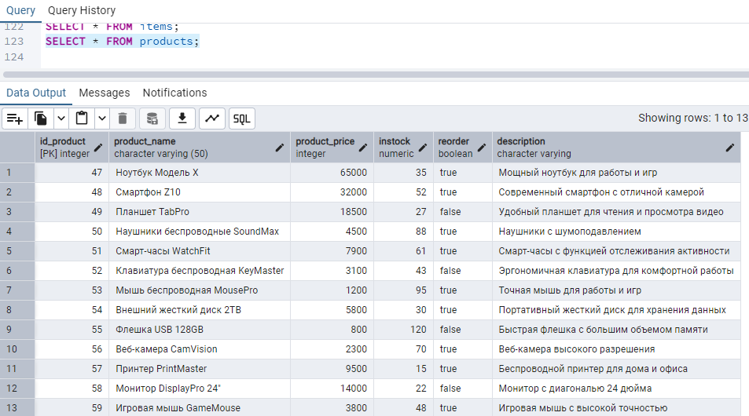

- запрос, выбирающий данные из некоторых столбцов таблицы

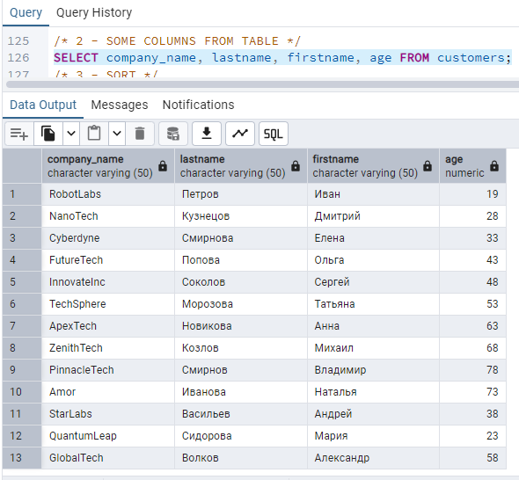

c. запрос с использованием сортировки данных (ASC по умолчанию)
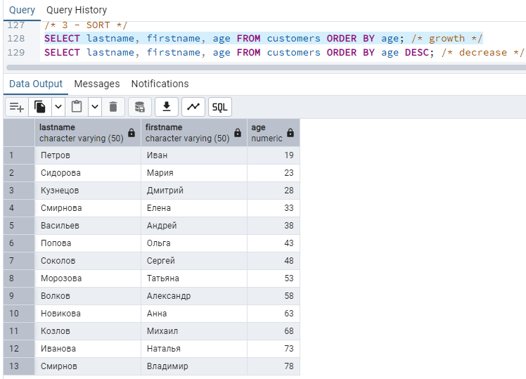
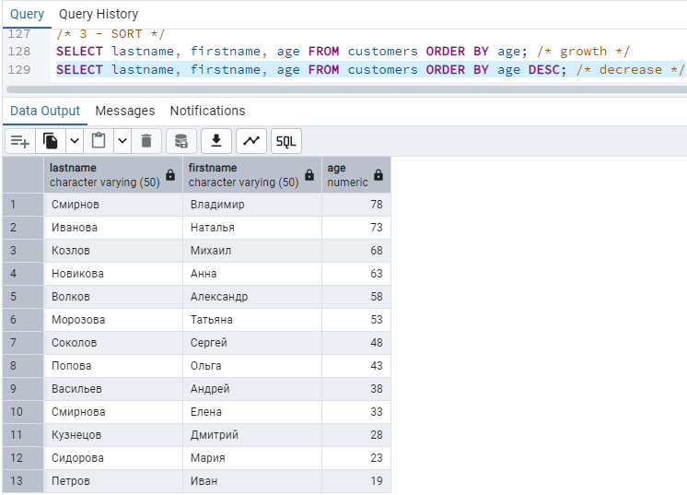

d. запрос с использованием ограничения на число строк
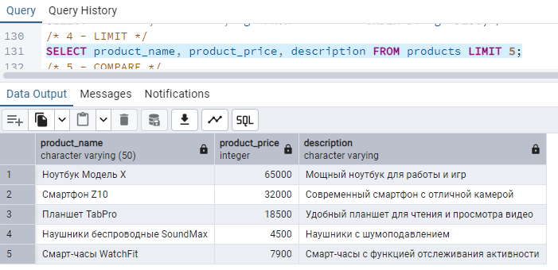

e. запрос с использованием операторов сравнения
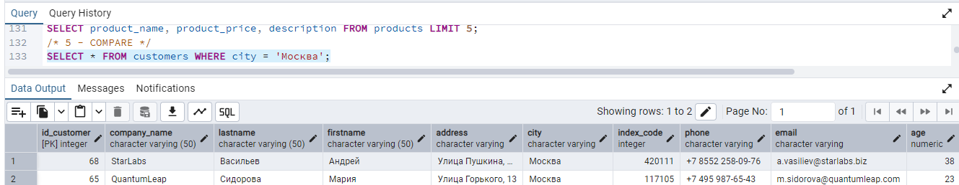

f. запрос с использованием оператора BETWEEN
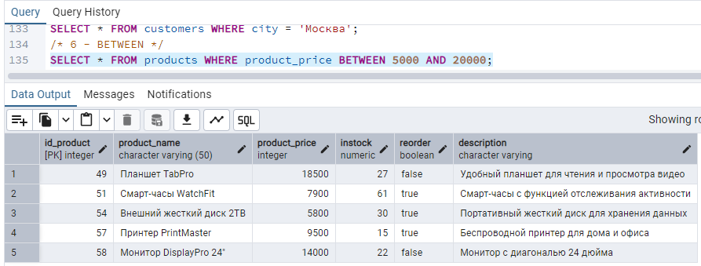

g. запрос с использованием оператора IN, содержащий подзапрос
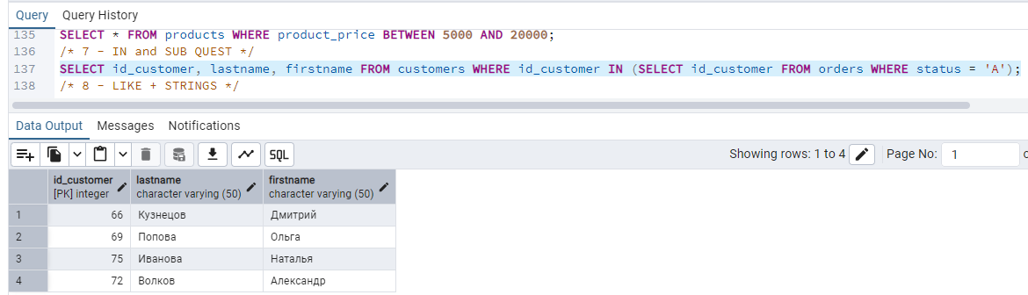

h. запрос с использованием оператора LIKE и строковых функций
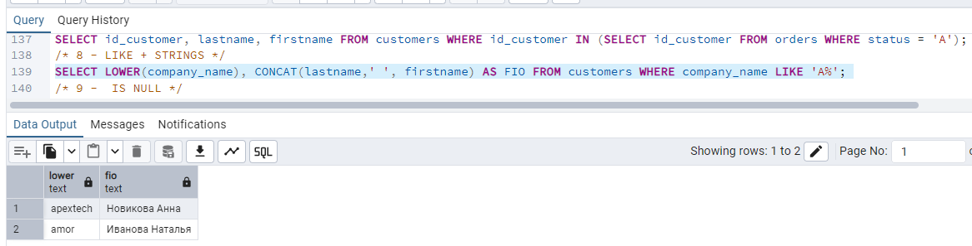
- запрос с использованием предиката IS NULL
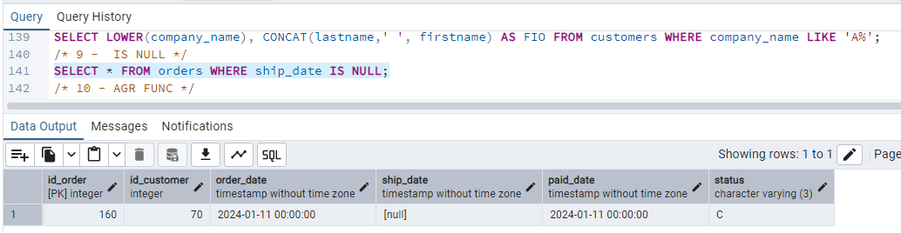

j. запрос с использованием агрегатных функций
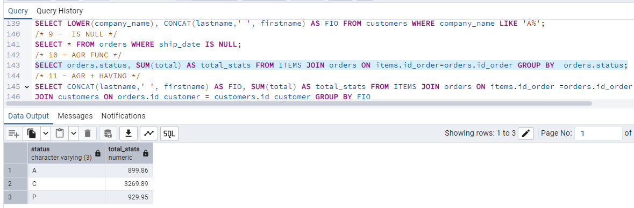

k. запрос с использованием агрегатных функций и предложения HAVING
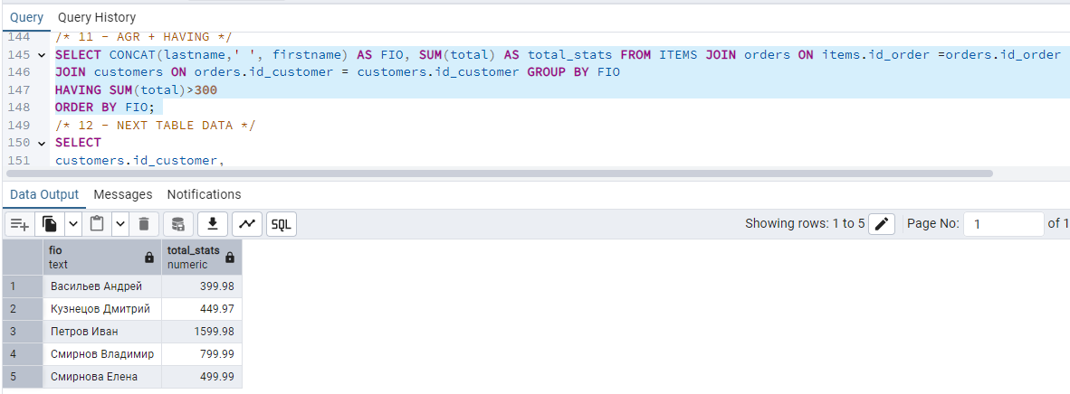

l. запрос, выбирающий данные из нескольких таблиц с использованием
соединения по предикату
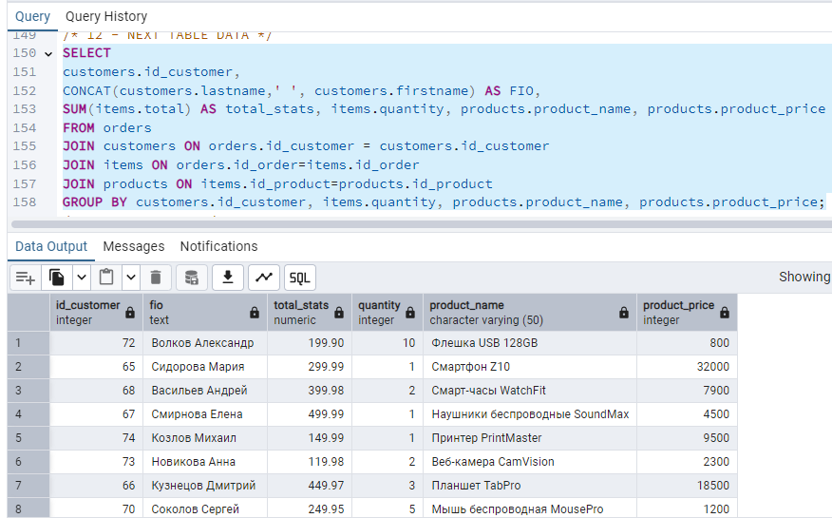
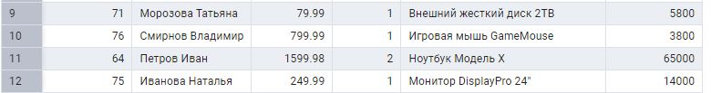

m. запрос с использованием ключевого слова DISTINCT (10/13 уникальны)

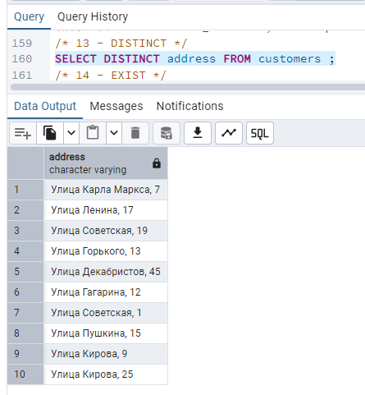
n. запрос с использованием оператора EXISTS
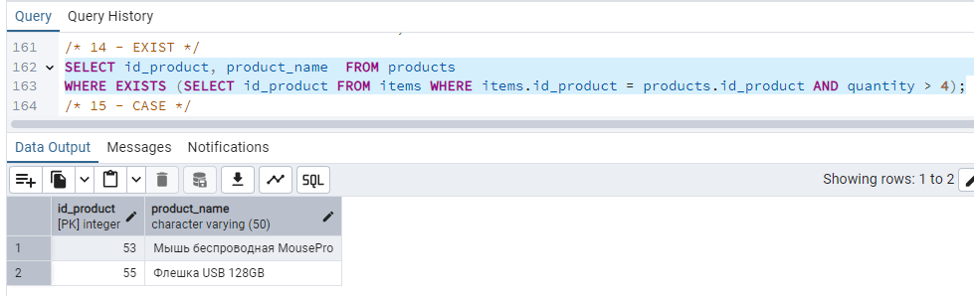

o. запрос с использованием функции CASE

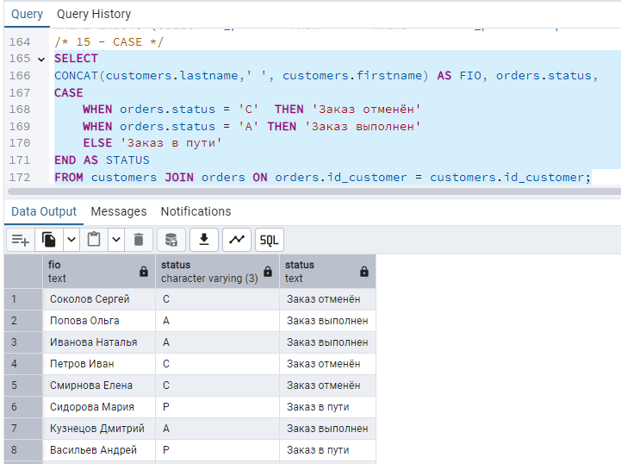


Дополнительное задание по варианту № 10:

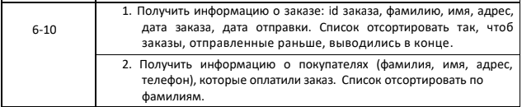

- Получить информацию о заказе: id заказа, фамилию, имя, адрес,
дата заказа, дата отправки. Список отсортировать так, чтоб
заказы, отправленные раньше, выводились в конце.
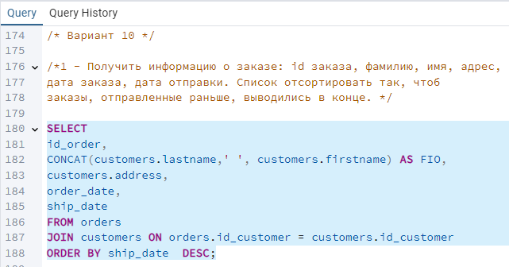
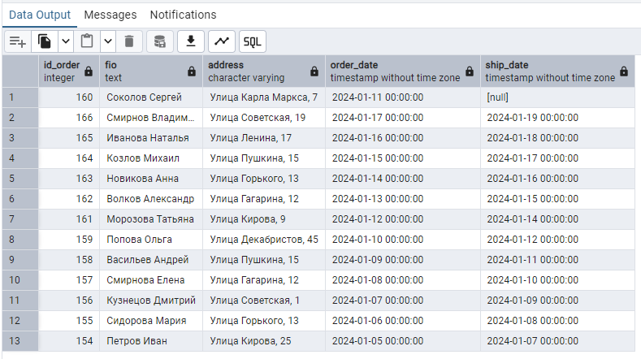

- Получить информацию о покупателях (фамилия, имя, адрес,
телефон), которые оплатили заказ. Список отсортировать по
фамилиям.
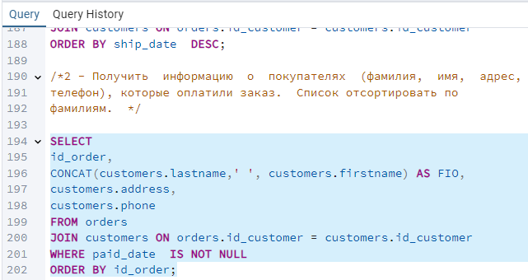
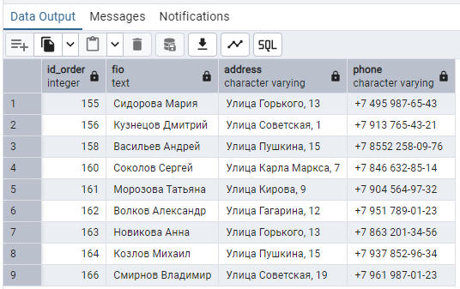

Выводы по лабораторной работе
В ходе лабораторной работы были выполнены следующие задачи:
- сформированы знания и умения по программированию на языке SQL,
-приобретены практические навыки работы со средствами языка SQL для выборки и редактирования данных в БД.

